**Actividad desempeño 3:**

1. Calcula el perímetro del cuadrado A, de los rectángulos B y C y el triángulo D de la figura.

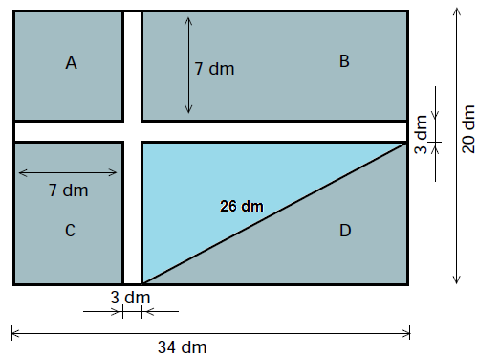

1. Las casillas cuadradas de un tablero de ajedrez miden 4 cm de lado. Calcula cuánto mide el lado completo del tablero de ajedrez.
2. Observa la figura y calcula el perímetro total de la figura

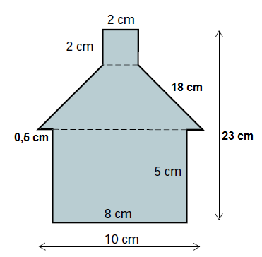

1. Un ángulo es la mitad de su complementario. ¿Cuánto mide en grados? ¿Cuánto mide el complementario? ¿Y el suplementario?